湖南科技大学潇湘学院大学生创新创业训练计划项目

结 题 报 告 书

项目名称：钢筋混凝土深梁设计中的拓扑优化应用及优化方法对比研究
项目编号： 201712649001
学生姓名： 马哲霖 金浩 杨彤麟 彭玮 范达
所在院系： 潇湘学院
项目实施时间： 2017.05-2019.05
指导教师: 张鹄志
联系电话: 13607431069
填表日期： 2019.05.18

湖南科技大学潇湘学院
2019年制

一、基本情况
项目名称 |  | 钢筋混凝土深梁设计中的拓扑优化应用及优化方法对比研究 |  |  | 立项时间 | 2017年5月
项  目  主  要  研  究  人  员 | 序号 | 姓 名 | 学号 | 专业班级 | 所在院（系） | 项目中的  分 工
项  目  主  要  研  究  人  员 | 1 | 马哲霖 | 1552010324 | 建筑工程2班 | 潇湘学院 | 组织管理
项  目  主  要  研  究  人  员 | 2 | 金浩 | 1552010301 | 建筑工程2班 | 潇湘学院 | 数据分析
项  目  主  要  研  究  人  员 | 3 | 范达 | 1552010303 | 建筑工程2班 | 潇湘学院 | 资料整合
项  目  主  要  研  究  人  员 | 4 | 彭玮 | 1552010417 | 建筑工程2班 | 潇湘学院 | 数据分析
项  目  主  要  研  究  人  员 | 5 | 杨彤麟 | 1552010306 | 建筑工程2班 | 潇湘学院 | 数据分析

二、成果简介
项目研究的目的、意义：
深梁指跨高比小于2~2.5的深受弯构件，是一种最常见的D区构件，多出现在框架-剪力墙、剪力墙结构中的连梁、框支梁等构件中。深梁的设计方法与一般受弯构件有显著差别，且钢筋混凝土深梁在不同的荷载条件下有着不同的应力分布，构件上总有部分区域的材料并没有充分地参与到工作当中，如图2所示的开孔深梁^{[4]}，在水平荷载作用下，区域①和区域②的材料就几乎没有应力，此外，混凝土是一种抗拉压能力极不均衡的材料，混凝土可以承受较大的压应力，但承受拉应力时在较低的应力水平下就可能开裂并退出工作，因此需要将钢筋置于混凝土中以抗拉，同时在传统的钢筋混凝土设计理论中也往往忽略混凝土的抗拉能力。正因为如此，图2中开孔深梁在区域③的混凝土随着荷载的加大可能很快退出工作。由此可见，从力学的角度来看，在当前的钢筋混凝土深梁中并不是所有的材料都是必要的，对其进行优化就有了较大的意义。
图2 承受跨中集中荷载的开孔深梁
工程中的优化，无非三种：第一种是提高性能并降低消耗，这是最理想的情形，然而当前科技已经处在一定的高位，如果没有新材料新技术等方面的突破，光靠数学和力学的理论方法去实现的可能性不大；第二种是大幅提高性能，消耗略有增加，这是在性能欠缺较多时常用的优化方法，如部分钢筋混凝土复杂受力构件的延性难以令人满意，太需要有大幅度的提升；第三种是材料大幅节省，性能降低不多，根据我国当前的基本国情，在保证建筑的安全性和适用性的前提下，经济性便成了一个重要的课题，本项目的研究正是从这一点出发，拟完成工程中常见的各种不同类型的钢筋混凝土复杂受力构件的拓扑构造，并对不同类型的优化方法展开一定的对比研究。
研究成果的主要内容、重要观点或对策建议：
研究借助Ansys有限元软件为平台，以不同优化准则、不同加载条件、不同边界条件为单一变量，分析比对了不同的拓扑结果，现象表明
A.正反向渐进演化结构优化方法的对比
本节以简支深梁为例，以钢筋应变能为灵敏度，分别采用GESO和GAESO对简支深梁进行配筋拓扑构造，并对结果进行对比探讨。

GESO 初始钢筋单元 GESO 拓扑钢筋单元

GAESO 初始钢筋单元 GAESO 拓扑钢筋单元
从总体来看，拓扑均在下部布置了相当数量的竖向钢筋、横向钢筋、水平钢筋，在中部主要布置了斜钢筋。钢筋都布置在简支深梁中底部应力较大处，表明了两者都能在需要钢筋受拉处有效布置钢筋单元和钢筋分离模型的GESO与GAESO指导钢筋混凝土复杂受力构件配筋设计的正确性和可行性。

弹性应力设计方法传力路径变化与破坏形态图

弹塑性应力设计方法传力路径变化与破坏形态图
弹性应力设计方法中由于钢筋布置过于集中，当混凝土开裂应力发生重分布后，受拉区变大但是附近没有钢筋，导致试件更快的破坏；弹塑性应力设计方法配筋相对分散，根据应力大小与方向布置钢筋，采用较细的钢筋，应力大处加密了钢筋。随着混凝土的破坏受拉区扩展，新的受拉区也布置了钢筋，延缓了构件的破坏。
接下来将通过基于承载力计算的简支深梁的算例、开中洞深梁和单侧开洞深梁算例来对比分析GAESO算法与GESO算法的计算效率。

表1 GESO算法与GAESO算法用时量对比
设计方法 | 用时量(time)/min
设计方法 | GESO（T1） | GAESO（T2） | （T1-T2）/T1
简支深梁 | 29 | 4 | 86%
开中洞深梁 | 35 | 6 | 83%
单侧开洞深梁 | 55 | 12 | 78%
正反向渐进演化结构优化方法从不同的优化方向来指导钢筋混凝土复杂受力构件配筋设计，优化结果表现出一定的差异，以GAESO算法和GESO算法为例进行了正反向渐进演化结构优化方法的对比分析，得出以下结论：
（1）在基于承载力计算的优化时，较之GESO，GAESO有着较高的计算效率、所获拓扑中钢筋布置更为规整。在推向实际工程应用时，GAESO由于其高效率适用性更广，其规整的钢筋布置可操作性更高。
（2）钢筋分离模型GAESO考虑了构造钢筋的承载力，更好的考虑了构造钢筋的作用，在推向实际工程应用时，可以节省构件的钢筋使用量，相比于GESO经济性更高。
（3）GESO钢筋混凝土分离式模型在考虑混凝土开裂等弹塑性特性的情况下，相较于GAESO钢筋布置更合理，构件塑性更好。在实际工程中，GESO钢筋混凝土分离式模型设计的构件从开裂到构件完全失效时间更长。
（4）双向与单向渐进演化结构优化相比，寻求最优解能力更强，但效率低。其中GBESO目前还不够成熟，存在局限性，需在今后的研究中进一步探讨与解决。
B.深梁在不同边界条件下的最优拓扑
本节针对不同支座约束条件、不同开洞边界条件下的深梁，以加窗渐近优化（以下简称WESO）算法为工具求得最优拓扑，并探讨它们之间的差别。
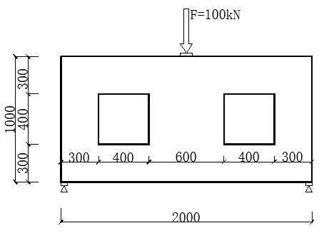
两端固定铰支 初始设计域


两端固定铰支座下模型拓扑过程
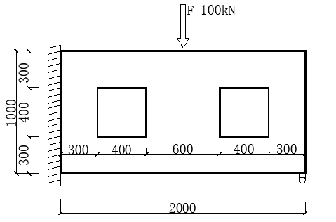
一端固支一端铰支 一端固支一端铰支的最优拓扑
上述结果对比可以发现，结构设计时，可以根据约束强弱的不同，在不同的约束端和主要受力路径上合理配置钢筋，让结构更加合理、安全节省材料。
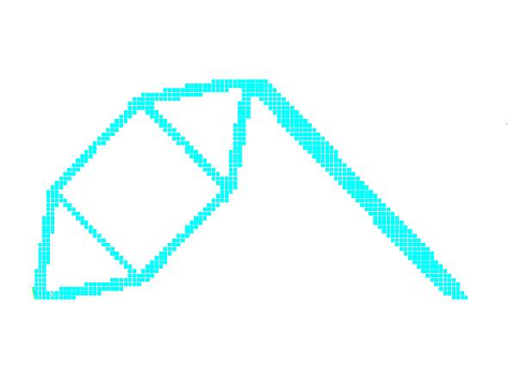
单侧开洞（距左侧300mm） 最优拓扑

跨中开洞初始域 最优拓扑
由上图可知，在洞口附近出现上下压杆和左右压杆，将原来本应受的荷载应力传向了两侧，使结构较原来增加许多多余的杆件。
（1）约束强度相同时，构件两侧传力路径会更对称、更合理，当一侧的约束弱于另一端时，弱端明显影响强的另一方的传力分布，在不破坏支撑约束的情况下让强的一端弱化趋向弱端的传力分布方式。。
（2）约束强度相差较大时，强端相对弱端主要传力途径会范围更广并且强端的受力更大、杆件要求更高。
（3）当开洞未处于荷载最短传力路径上且离传力路径较远时，开洞不会影响构件的受力性能，反而可以减少材料，减轻自重，更适用于工程，有更高的经济性。
（4）当开洞未处于荷载最短传力路径上但是离传力路径较近时，开洞稍微减小的受力性能，在受力点有应力集中的情况，开洞也有减小结构自重，减少材料的优点。
（5）当开洞开在荷载最短传力路径上时，会对结构产生非常大的影响，大幅降低结构的受力性能，减小结构的整体性，使结构的传力变得很脆弱，只要洞口附近的压杆被破坏，结构整体就将损失承力的能力。
C.深梁在不同加载条件下的最优拓扑
本节针对不同加载位置、不同加载方式下的深梁，以加窗渐近优化（以下简称WESO）算法为工具求得最优拓扑，并探讨它们之间的差别。

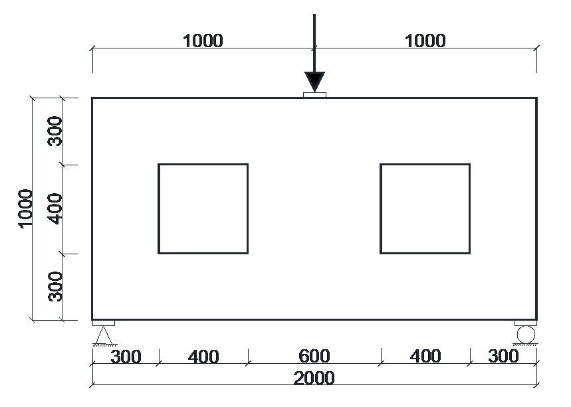
集中荷载作用在简支开洞深梁 初始设计域
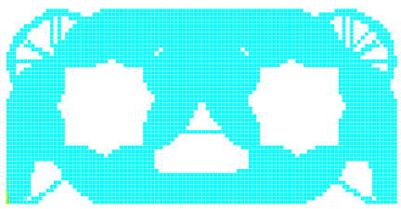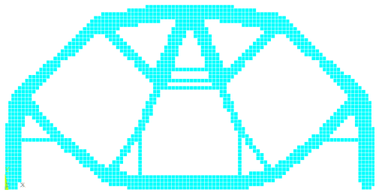
简支开洞深梁WESO拓扑过程

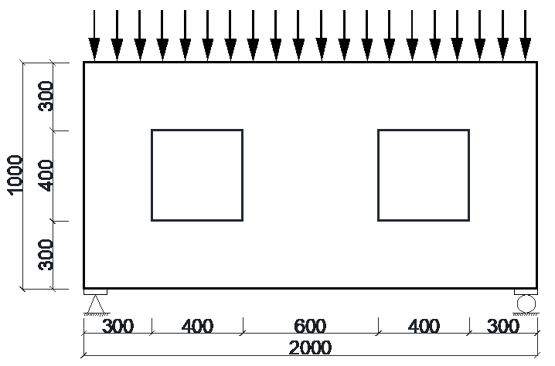
均布荷载作用在开洞简支深梁 最优拓扑
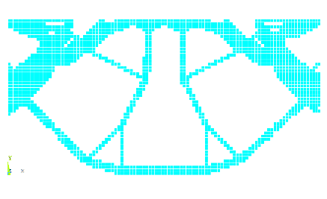
双洞两端固定深梁上加载 最优拓扑

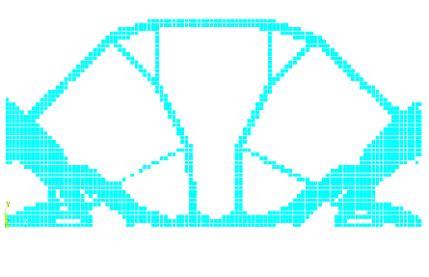
双洞两端固定深梁下加载 最优拓扑
由上述现象可以发现，在相同边界条件下，不同加载条件在优化方面展现出一定相似性的同时也有许多差异
- 集中荷载加载下开洞简支深梁呈现出桁架状，均布荷载加载下的简支开洞深梁呈现出带拉杆的拱形。
- 支承条件与荷载条件一样影响最终的拓扑解。
（3）荷载施加位置的改变会导致深梁内力的传递路径的改变，加载处附近拉压应力至少会有一条路径分别向两边支座传递。
D.确定性与概率性结构优化算法的对比
接下将分析讨论这几种常见的结构优化算法，并简单地对确定性与方向性渐进演化结构优化算法进行对比。
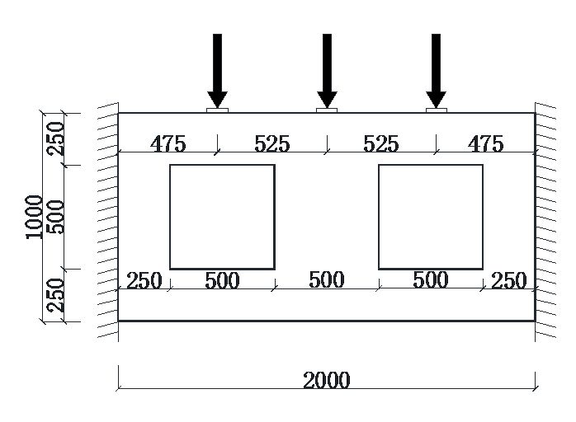
两端固支开洞深梁四等分点加载结构图

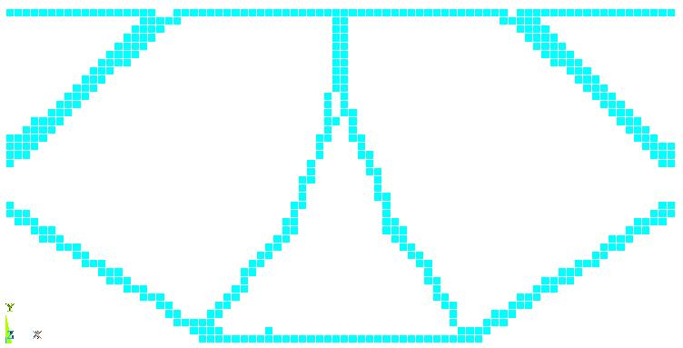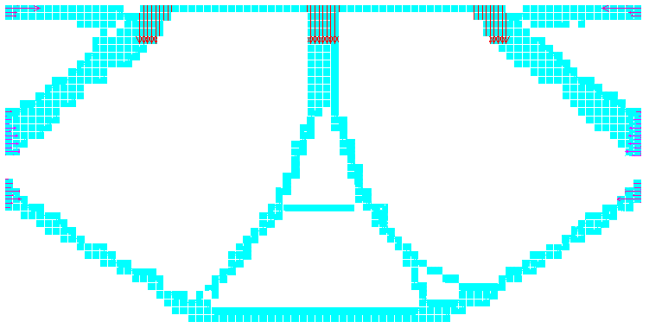
ESO最优拓扑 GESO最优拓扑
（1）在基于承载力计算的优化时，较之ESO，GESO的计算效率随稍显落后，但所获拓形状更为规整、对称。在推向实际工程应用时，GESO由于不易陷入局部最优解、合理性更强，其规整的优化结果可操作性更高。
（2）含概率性因素的结构优化与确定性因素的结构优化相比，寻求最优解能力更强，但效率较低。
（3）模型离散单元格间应力分布差异性较大时，概率性的算法优势无法得到明显展示，但有利于建立拉压杆模型，为钢筋布置提供参考。

成果的创新特色、实践意义和社会影响：
近些年随着有限元技术的迅速发展，以应力分布为基础的应力设计方法开始得到推广，如拉压杆模型方法——一种常见的弹性应力设计方法。但是，弹性应力设计方法忽视了材料非线性特性及混凝土开裂等弹塑性因素，常造成材料利用率低，结构延性不佳。因此，通过优化算法进行弹塑性应力设计成为了复杂受力构件配筋设计的发展趋势。该项目创新之处在于：
①以有限元为工具，完成多种钢筋混凝土复杂受力构件的拓扑优化；
②对比不同拓扑优化方法及其优化结果之间的差别

研究成果和研究方法的特色：
通过计算机的辅助计算，利用有限元软件分析了钢筋混凝土深梁在不同边界条件、不同加载条件、不同优化准则下的拓扑异同，进行了比对研究，且提出相关可行性结论、建议。

三、总结报告
预定计划执行情况：
①2017.04—2017.05 资料收集及落实具体研究方案；
②2017.06—2017.12 完成相应的拓扑优化方法学习及实现程序编制；
③2018.01—2018.06 完成研究对象的拓扑优化构造；
④2018.07—2018.12 完成相应优化结果对比，优化方法对比及结果验证；
⑤2019.12—2019.04 完成相关研究，撰写相关报告并结题。
项目研究和实践情况：
该仿真实验顺利如期完成，实验结果与最初预想基本符合，过程中充满了挑战，通过不断对算法程序的修改、分析讨论优化过程、终有所获。本团队自2017年暑期开始筹备该项目，研究的顺利开展离不开指导老师呕心沥血的教导与小组各成员的分工协作。2017年暑假，各小组成员不惧酷暑，在学校查阅文献、资料，对拓扑优化与ANSYS程序的使用有了大致了解；2018年寒假期间，严寒也阻挡不了该小组的决心，功夫不负有心人，在指导老师的悉心教导下终于跑出了该小组的第一个拓扑模型，自此便开始构造模型，分析拓扑，到2018年暑假时，小组成员基本得到所需的分析对象，并开始撰写文章，全程与指导老师保持密切交流，终于在2019年4月底整理完毕，其中包括钢筋混凝土深梁拓扑优化的研究报告一份，相关论文3篇，其中一篇题为《配筋设计的正反向渐进演化结构优化方式对比研究》的论文被中文核心期刊《应用力学报》期刊录用待刊，另外两篇文章也在修改投稿中。

研究工作中取得的主要成绩和收获：
- 通过学习与研究提升了程序编写能力，修改了部分的简单算法。对专业知识有了更加深入的理解。
- 提高了团队成员的有限元软件的实操水平，并提升了发现、分析、解决问题的能力。
- 提高了团队成员的科研素养，提高了撰写论文的能力，学会运用科学方法对研究现象进行分析整合和利用。
- 利用研究成果撰写了三篇相关的期刊论文，其中一篇题为《配筋设计的正反向渐进演化结构优化方式对比研究》的论文被中文核心期刊《应用力学报》期刊录用待刊。
研究工作有哪些不足，有哪些问题尚需深入研究，研究工作中的困难、问题和建议：
- 项目的进度安排有待改善，遇到事情较拖拉，导致后期撰写文章时间紧迫的局面。
- 对深梁不同加载条件与不同加载位置的研究需要深入。
- 程序编写能力是本项目的主要基础，对于学生来说算法的改编仍是充满挑战
- 应充分利用资源查阅有关资料和学术期刊、杂志报告，提高自己的实践能力和理论素养，加强团队成员之间的交流，主动找指导老师和专家交流。

四、经费情况
项目经费合计15000元。
经费支出情况：
 | 项目 | 金额（元）
1 | 办公用品 | 4000
2 | 打印、复印费 | 500
3 | 电脑耗材等耗材费 | 2500
4 | 论文版面费 | 8000
 | 合计 | 3000

五、审核意见
项目指导教师对结题的意见，包括对项目研究工作和研究成果的评价等。

指导老师签章：
年 月 日

项目主持人所在系结题意见

系负责人签章：
年 月 日

学院结题审核意见

学院计划管理部门签章：

年 月 日

